出席管理システム 要求仕様書

第0.3版

9班 チーム三色チーズ牛丼

番号 04　氏名　石山　英龍

番号 07　氏名　 稲富　丈士

番号 20　氏名　 小林　虎之介

番号50　氏名　 廣田　知希

目次

1.出席簿管理システムソフトウェアの概要 3

2.開発及び動作プラットフォーム 4

3.システムの全体構成 4

4.各機能の詳細仕様 5

5.(必要があれば)用語集 6

6.改変履歴 6

# 1.出席簿管理システムソフトウェアの概要

本ソフトウェアは，サレジオ高専における出席簿を電子化するためのシステムである。

**1.1 開発の背景**

　　　サレジオ高専では，出欠席は紙の出席簿で記述しており，担任が手作業で記入・集計を行っている。毎日朝のホームルームや授業ごとに出席・遅刻・欠席・公欠などの記録をし，さらに1週間ごとの集計と，4月1日からの通算の集計をすべて手作業でおこなっている。この方法では

　　① 出席情報を記入する際に段ずれが起こりやすい

　　② 後になって間違いに気が付くと，すべて集計がやり直しになる

　　③通算の集計に時間がかかる

④退学者の欄をどのように管理するか

などの問題点がある。また、紙の出席簿ではなくExcelを使用して集計を行う方法があるが、この方法では

　　　　①ファイルの新規作成、管理、集計に時間がかかる

　　　　②入力に時間がかかる

　　といった問題点がある。この問題点を解決するため、本システムの開発を行う。

**1-2 開発するシステムで作成する機能**

　　　今回開発するシステムでは，1.1 で挙げた問題点を解決するため，次のような機能を作成する。

1. 出席情報の登録、編集

・日付ごとに出席情報を入力

・出席状態として、以下の6つのステータスを選択可能

　1.出席

　2.欠席

　3.忌引き

　4.早退,

　5.遅刻

　6.公欠

・遅刻や欠席の理由、備考の書き込み

・オフライン時の出席情報入力，保存

1. 出席情報の集計

・区間ごとに主席情報を集計しCSVを作成，出力

・退学者に対しては「空白」となり、出席情報の入力を必要ないものとする。

1. 欠席、遅刻回数の管理

・欠席日数や遅刻回数が多い学生にはアラートを表示

# 2.開発及び動作プラットフォーム

**2.1動作環境**

本システムはWindows10 OS上のwebブラウザ(Google Chrome等)で動作する。

**2.2利用者**

　　　サレジオ高専教職員

**2.3開発環境**

　　　システム開発：Visual Studio Code

　　　使用言語：Python 3,HTML,CSS

　　　データベース：Firebase

# 3.システムの全体構成

本システムの構成図を図１に示す。

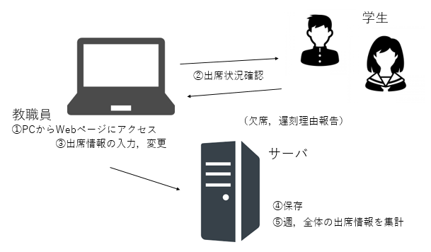

図１　システム構成図

# 

# 

# 4.各機能の詳細仕様

**4.1 機能**

1. ログイン画面

　アクセスするとログインページが表示され、ログインをすることで使用可能。ログイン後、教員は出席情報の入力、過去の情報の閲覧が可能。

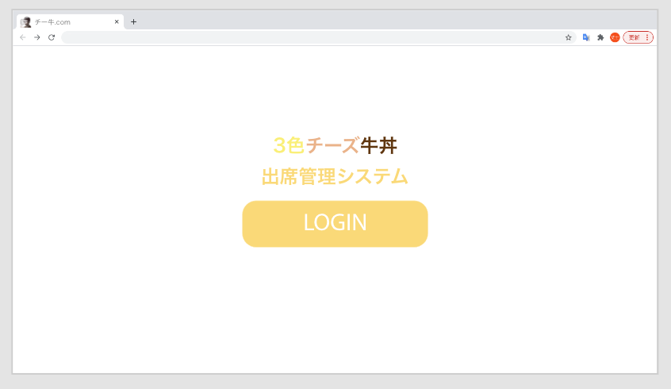

図1: ログイン画面イメージ図

1. 出席簿入力，集計の選択

　ログイン後、出席簿入力モードと集計モードの選択画面を用意する。　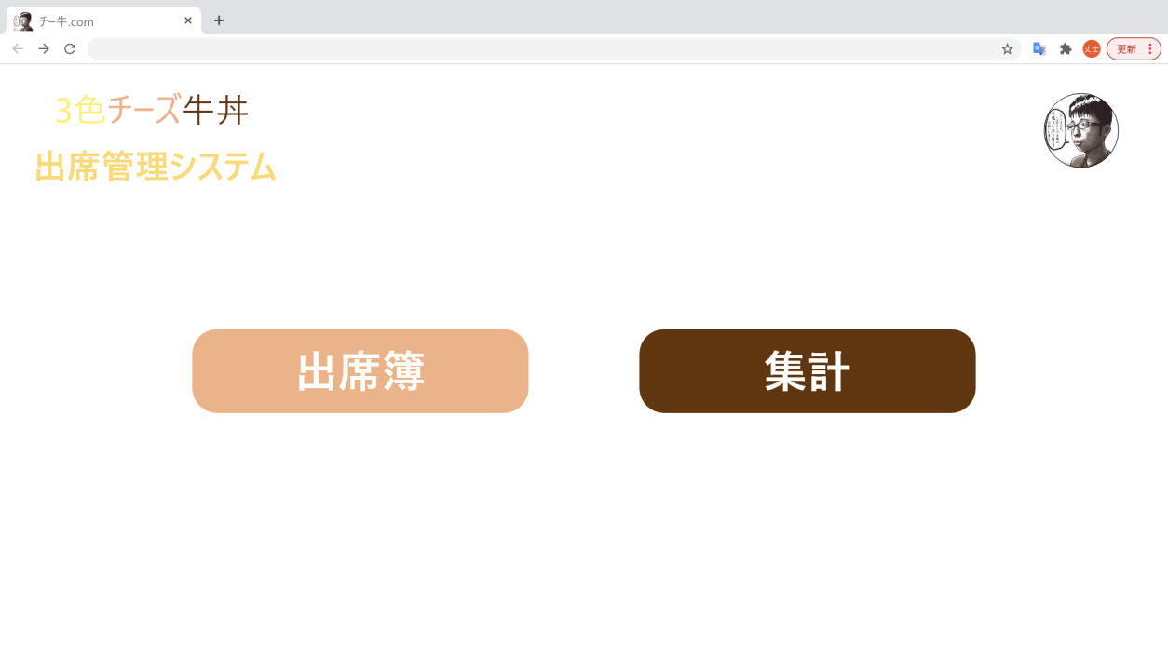

図2 : モード選択画面イメージ図

1. 出席簿入力

・日付選択

　出席簿入力モードを選択するとまずカレンダーで日付選択を行う。変更したい日付をクリックで選択する。

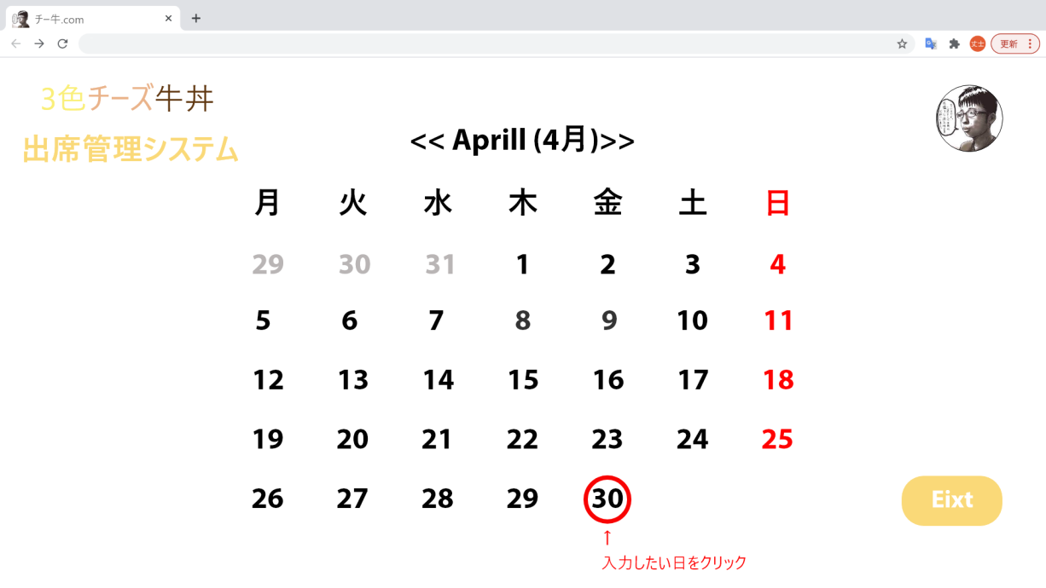

図3：日付選択画面イメージ図

・出席状況入力

　　日付を選択したら生徒ごとに時限数を選択し、出席情報をページ下部のボタ　ンで入力する。出席している学生をすべてを選択するのには時間がかかってし　まうため，空欄担っている場所は自動的に出席となるようにする。

　　出席情報を選択し終えたら，exitボタンを押すことでページが閉じ，情報が　記録される。出席情報はオフライン状態で入力し，オンライン状態になると保存される。

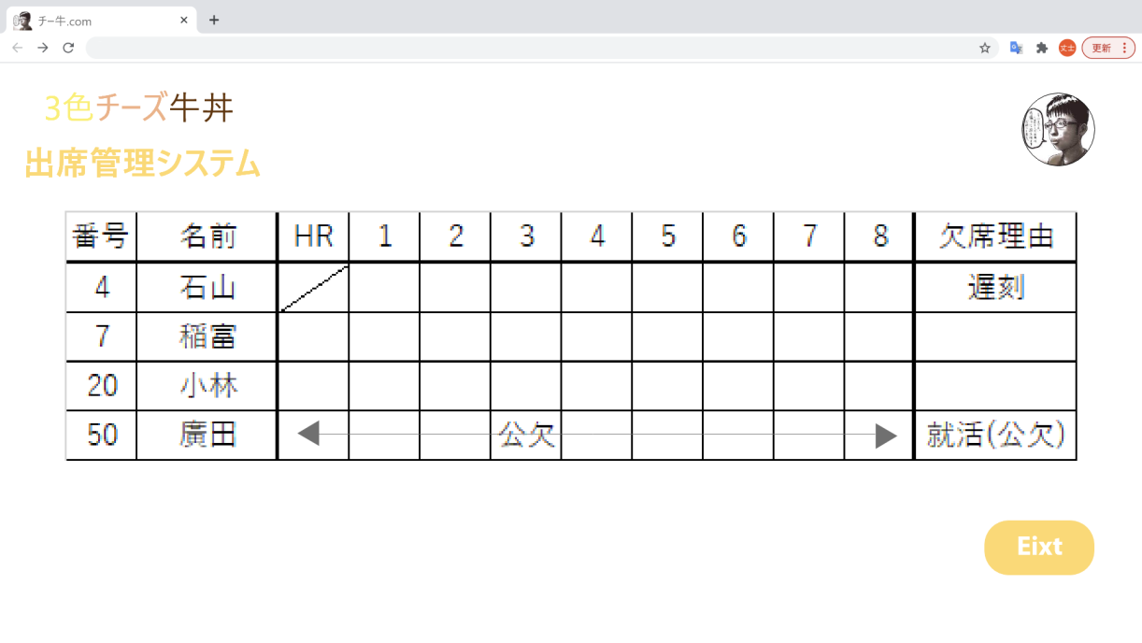

図4：出席入力画面イメージ図

1. 集計

　この機能では，各区間の出席状況を自動的に集計し，CSVファイルに書き込むことができる。退学者は，集計画面で選択することで空欄として記録することができる。

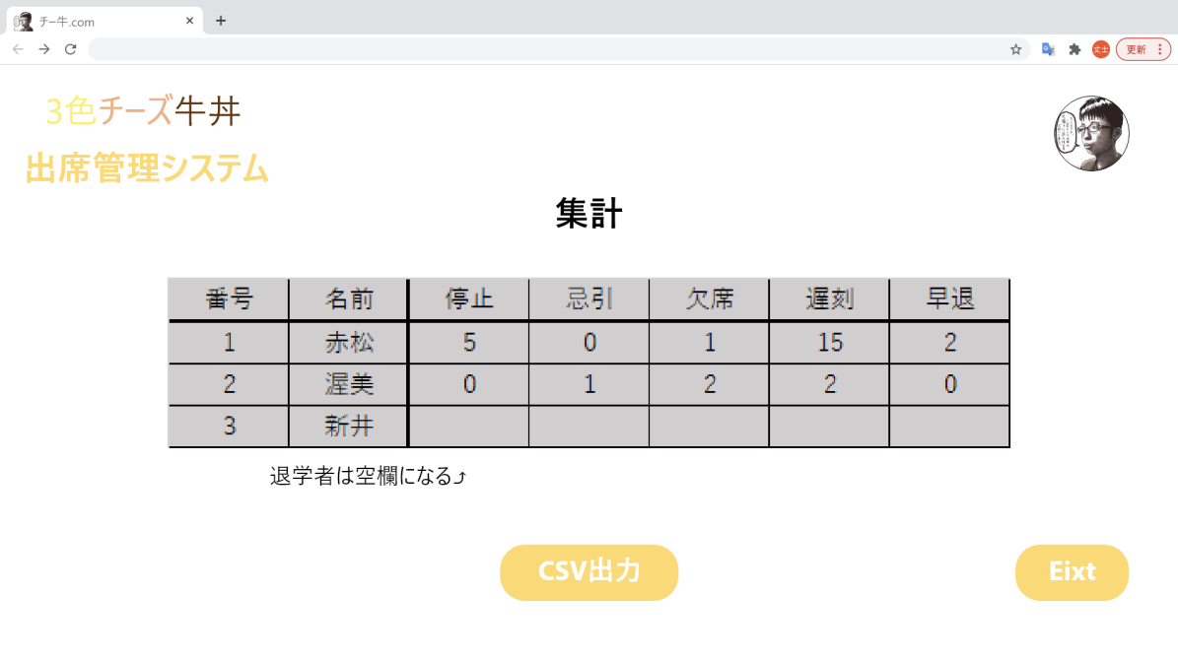

図5：集計画面イメージ図

**4.2 仕様**

　・データベース構造

* + クラス
    - クラスID
      * 名前:文字列
      * 学生リスト
        + 学生ID:真理値
  + 学生
    - 学生ID
      * 名前:文字列
      * 出席番号:整数
  + 出席情報
    - 学生ID
      * 日付
        + 時限

出席情報:整数

備考:文字列

　・クラスID，学生IDは一意の値が付与される。

　・学生IDは，値がtrueの場合は在学中，falseの場合は退学または休学とする。

# 5.(必要があれば)用語集

# 6.改変履歴

| 改変日 | 内容 | 担当者 |
| --- | --- | --- |
| 2021/06/04 | 初版作成 | 廣田，小林 |
| 2021/07/09 | 機能，仕様の内容を追加 | 廣田 |
| 2021/10/15 | データベース構造を追加 | 廣田 |